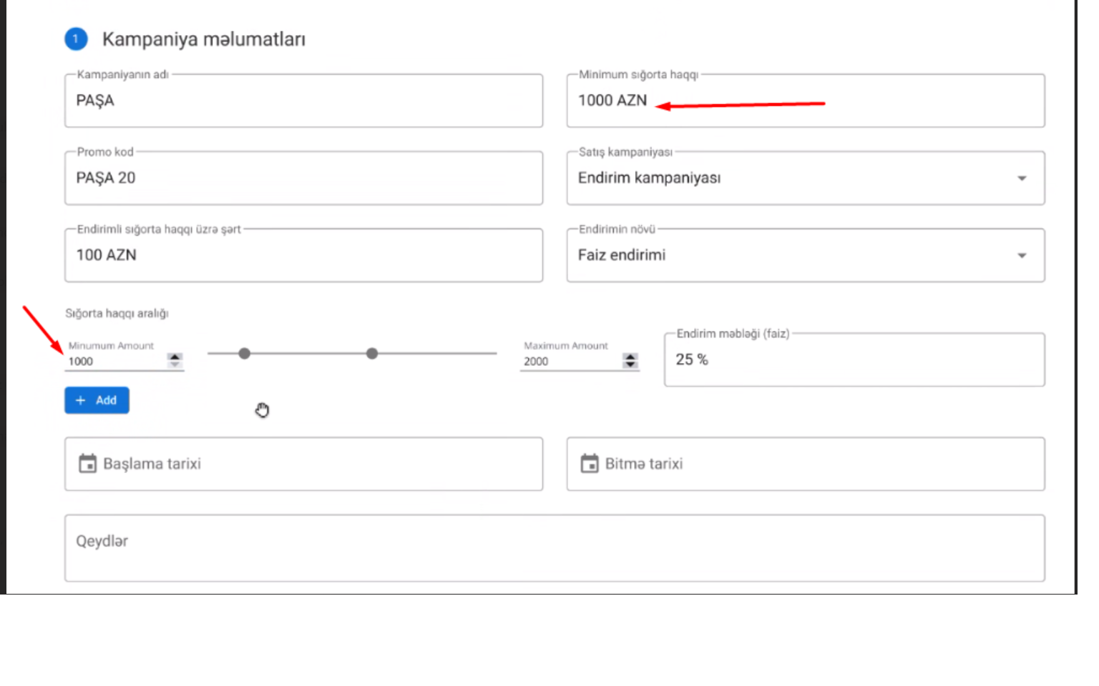

1.Kırmızıyla gösterilen rakamların aynı olması.Yukarıdakına yazılabilen input, aşağıdakıysa yukarıda yazılanı alsın.Hatta değiştirilememesi daha iyi.Ve aşağıdakı +Add yaparak bir kaç tane eklediğimiz zaman, ilkinin maximum amount-u, ikinci eklediğimizin minimum amount-a ya berabere vey a küçük olması lazım.Mesela fotoğraftakı gibi – yukarıdakı (ilk eklenen max amount 1000) aşağıdakı (ikinci eklenen) minimum amountla berabere vey a küçük olması lazım.Aşağıdakı 1000-dən küçün olamasın.Bunlar Validation-lar. Graphical user interface, application

2.Endirim veya Hediyye seçtiğimiz zaman, aşağıya input açılıyor.O inputun aşağıya değil de, bunların yanında 3-cü input gibi gelsin.

3.Yukarıda Endirim Kampaniyası seçtiğimiz zaman, Minimum Maximum Amountlar (+Add) çıkıyor.Ikinci şık Hediyye Kampaniyası (red. Üstteki fotoğraf) Minimum Maximum Amount mantığı yok.Ama ilk Endirim seçiyoruz, Endirim Növü kısımdan herhangi Mebleğ vey a Faiz seçtiğimiz zaman (+Add Minimum Maximum Amount) geliyor.Yeniden bu (+Add) mantığının olmadığı Hediyye Kampaniyasına geçtiğimizde , bundan önce Endirim Kampaniyası için seçmiş olduğumuz Min-Max amounlar kalıyor.Onlar yok olursa iyi olur.

4. Login Api yasmak.JWT auth var.